 | Abdi İpekçi Caddesi Kaşıkçıoğlu Apt. No:42 D:2 34365 Nişantaşı İstanbul www.artxist.com  info@artxist.com  T. +90 212 291 77 84 F. +90 212 343 69 35 | BASIN BÜLTENİ

Hüseyin Arıcı’nın x-ist’teki ilk kişisel sergisi “Aldanma!”, 9 Şubat - 11 Mart 2017 tarihleri arasında görülebilir.
HÜSEYİN ARICI
ALDANMA!
Yeni sezonda x-ist bünyesine katılan genç enstalasyon sanatçısı Hüseyin Arıcı’nın “Aldanma!” başlıklı kişisel sergisi, barındırdığı 3 farklı seriyle izleyicinin karşısına çıkıyor. ‘Bir’ Serisi, ‘Hazır Nesne’ Serisi ve ‘Omurgasızlar’ Serisi’nin yer aldığı seçki, sanatçının gerçeklik ve yanılsama ile kurduğu ilişkiyi farklı malzemelerle taklitten öte bir kandırmacaya nasıl dönüştürdüğünü gözlemleme imkanı sunuyor. Enstalasyonlarında ihtiyaç duyduğu hazır nesneleri her zaman kendi üreten sanatçı, “Aldanma!” sergisinde tuval ve modelaj hamuru üzerine yağlı boya kullanımıyla mükemmel bir gerçeklik algısı yaratıyor.
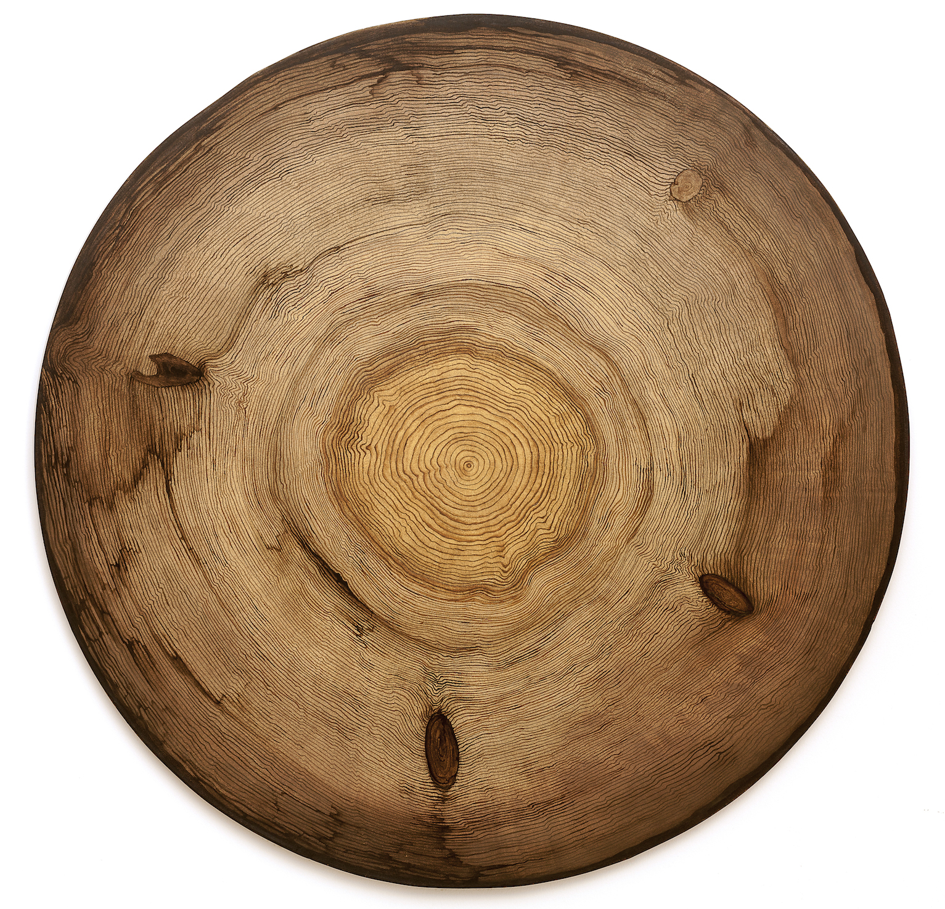
“Ardıç”, Tuval üzerine yağlıboya, Ø 100 cm, 2016.
“Yapacağım resimlerin eskizleri için oturduğum masada, tuvalden ve yağlı boyadan bir dünyanın rüyasına daldım. Uyandığımda ise artık resim yapmıyordum. Kalkar kalmaz makinaların kesip biçtiği masif ahşaplar satın aldım. Köşeleri pürüzsüz, ince, uzun, yuvarlak, çeşit çeşit ahşaplar. Sonra onları boy boy keserek yerleştirmelerimde kullandım. Sonra bu ahşaplardan da mobilyalar, defterler ve kasnaklar yaptım. Bir zaman sonra üredikçe üreyen, omurgasız canlılar istila ettiler her tarafı, sonu gelmeyecekmiş gibi… Bütün ahşaplarımı, mobilyalarımı yiyip bitirdiler. Hepsini topladım ve kuruttum. Vernikledikten sonra canlı gibi tuvallerde ve yüzeylerde yerlerini seve seve aldılar. Sanki mekân bu canlılarınmış gibi, sanki dünya onlar için yaratılmış gibi çok yakıştılar yerleştirdiğim her yere.
Bir zaman sonra hala uyuduğumu ve bütün bunların gerçekte olmadığı fark ettim. Uyandım. Her şey resimdi, yağlı boya sinmişti üzerlerine... Kasnaklarımı bile tuvalden ve yağlı boyadan yapmıştım. Omurgasızlar yememişti tuvalden yaptığım çalışmalarımı, keza onlar da yağlı boyadan resimlerdi. Dünya omurgasızların da değildi. Gerçekte yakıştıramamıştım hiçbir şeye… Sonra bir kuşkuya kapıldım; ya bu da bir rüyaysa ve resimler endüstriyel ürünlere dönüşmüş, mobilyalar gibi kullanılıyorsa ve dünya da omurgasızların elindeyse?”
-Hüseyin Arıcı

Hüseyin Arıcı’nın “Aldanma!” başlıklı kişisel sergisini 9 Şubat- 11 Mart 2017 tarihleri arasında x-ist’te ziyaret edebilirsiniz.

HÜSEYİN ARICI I 1990, ANKARA
Sanatçı Hacettepe Üniversitesi Resim Bölümü’nden mezun olmasının ardından aynı üniversitede Heykel Bölümü’nde yüksek lisans eğitimine başladı. ‘1’, CerModern (Ankara, 2013), Çağdaş Sülüklerin Sergisi’, Torun (Ankara, 2015) gibi kişisel sergilerinin yanı sıra “Genç, Yeni, Farklı”, Galeri Zilberman (İstanbul, 2014), Mamut Art Project (İstanbul, 2014), “Biz Kendimize Oradan Bakıyoruz”, Maumau (İstanbul, 2015) gibi karma sergilere katılan genç sanatçı, x-ist’le Contemporary Istanbul’16 Fuarı’nda da yer aldı.

Daha ayrıntılı bilgi için x-ist’ten Gözde Ulusoy ile görüşebilirsiniz.

gozde@artxist.com
M. 545 357 60 70
T. 212 291 77 84

